8. srpna 2017

Novou místopředsedkyní ČSÚ je Eva Krumpová

Předsedkyně Českého statistického úřadu Iva Ritschelová dnes jmenovala novou místopředsedkyni. Stala se jí Eva Krumpová. Na starosti bude mít činnost Krajských správ.

Dosud zastávala Eva Krumpová pozici vedoucí oddělení evropských fondů. V ČSÚ působila už v letech 1997 až 2011, a to v oblasti statistiky výdajů životního prostředí. „S Evou Krumpovou spolupracuji už řadu let. Svými pracovními výkony mě opakovaně přesvědčila o tom, že má nejen vysoké manažerské kvality, ale i rozsáhlé odborné znalosti a že je schopna realizovat i velmi složité projekty. Zkušenosti má také s činností Krajských správ ČSÚ, kterou nyní bude zaštiťovat a koordinovat,“ uvedla předsedkyně ČSÚ Iva Ritschelová.

42letá Eva Krumpová se zaměřuje především na problematiku procesního a projektového řízení, tvorby strategických dokumentů a koncepcí. Podílela se na řadě projektů jak ze strukturálních fondů, tak Eurostatu. „Mým prvořadým úkolem bude zachovat a dále posilovat efektivní chod Krajských správ. Hned na začátku se chci zaměřit na personální situaci a provozní podmínky na všech regionálních pracovištích ČSÚ,“ sdělila čerstvě jmenovaná místopředsedkyně.

Eva Krumpová ve funkci místopředsedy ČSÚ pro krajské správy střídá Romana Bechtolda, který se dle dohody po roce vrací do funkce ředitele Krajské správy v Ústí nad Labem. Rozhovor s novou místopředsedkyní si budete moci přečíst v zářijovém vydání časopisu Statistika&My.

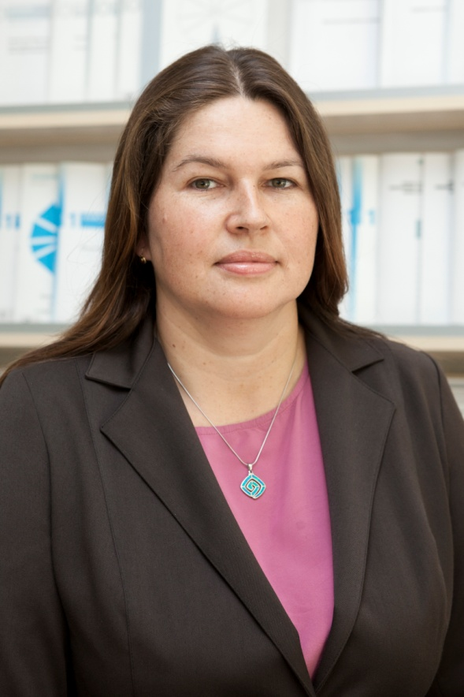

Eva Krumpová dnes byla jmenována místopředsedkyní ČSÚ. | Kontakty  Petra Báčová  tisková mluvčí ČSÚ  T 274 052 017 | M 778 727 232  E petra.bacova@czso.cz  Twitter @statistickyurad

